高等代数第五章（二次型）练习题
一. 填空题:
1. 二次型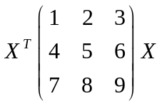的矩阵为_______________,二次型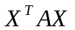的矩阵为______________.
2. 写出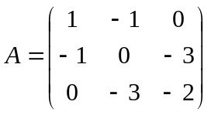所决定的二次型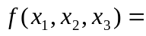 .
3. 非零二次型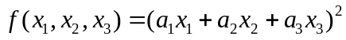的矩阵是 ,秩为_________________.
4. 二次型的秩为___________________.
5. 阶实对称矩阵按合同分类有_______________类,阶复对称矩阵按合同分类有____________类.
6. (1) 取何值_________________时,实二次型正定.
(2) 实二次型正定,满足条件___________.
(3) 满足条件__________________时,二次型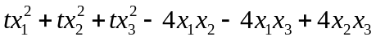负定.
7. 实二次型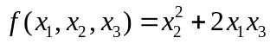的正惯性指数为______,负惯性指数为______,符号差为_____.
8. 实二次型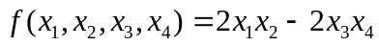的规范形为____________________,其符号差为______.
9. 复二次型的规范形是_________________.
10. 元正定二次型的正惯性指数为________,负惯性指数为________,符号差为________.
11. 实二次型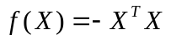的符号差为________________.
12. 秩为的元实二次型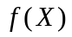与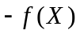合同,则的正惯性指数为_________.
13. 二次型是否正定____________.
14. 设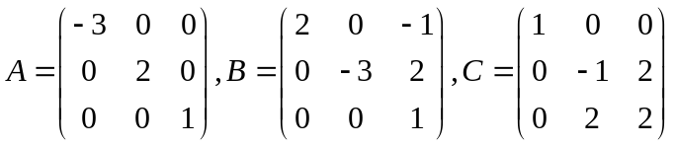,中合同的是___________.
15. 设阶正定阵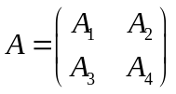,其中为阶方阵,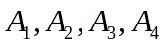中哪些正定______________.
16. 设是阶实对称阵,若正定,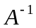,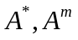中哪些正定__________________.
17. 两个阶实对称阵合同的充要条件是___________________________.
18. 只与自身合同的矩阵是______________________.
19. 实矩阵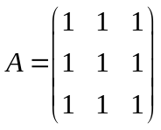,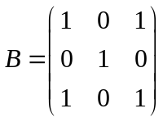,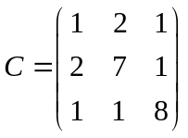,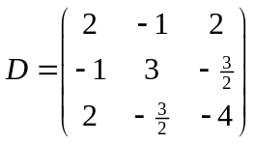中与单位阵合同的有_____.
20. 设阶阵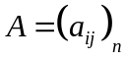,则二次型中交叉项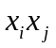的系数为_________________.
21. 设是级实对称矩阵, 写出是正定矩阵的三个充要条件
i) ii) iii) .
22. 设实二次型,当
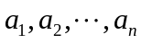满足____________条件时,二次型为正定二次型.
23. 实对角矩阵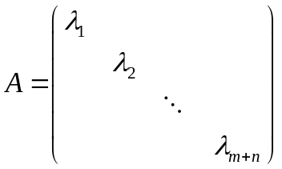和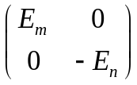合同的充要条件是 .
二. 计算题:
1．用配方法求实二次型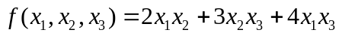的标准形和规范形.
2. 给出实对称阵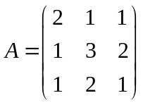,求可逆阵和对角阵,使得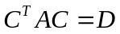(将合同对角化).
3. 用非退化线性替换化二次型为标准形.
4. 用非退化线性替换化二次型为标准形.
5. 用非退化线性替换化实二次型为规范形.
6. 设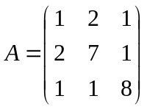, 问是否正定,若正定,求一矩阵,使得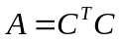.
7. 已知矩阵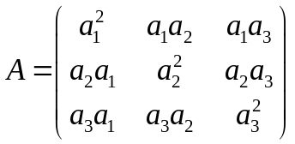,其中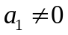,写出其对应的二次型,并化成标准形.
8. 判断二次型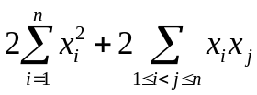是否正定.
三. 证明题:
1. 设是实矩阵,其中,证明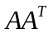正定当且仅当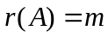(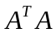正定当且仅当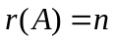).
2. 设是阶实对称矩阵, 二次型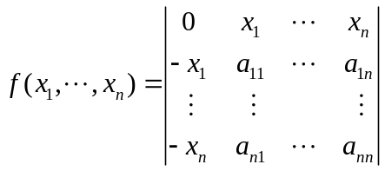,
(1) 若可逆,证明二次型的矩阵是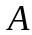的伴随阵.
(2) 若正定,证明二次型也正定.
3. 若实对称阵的主对角线上有一个元素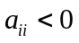,证明不是正定阵.
4. 已知实二次型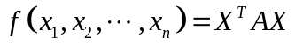是半正定,为正实数.证明：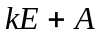是正定的
5. 设是阶对称矩阵,秩为,证明:存在秩为的对称矩阵,使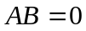.
6. 证明如果方阵合同, 那么有相同的正定性.

